Giới thiệu sách tháng 2/2024
Chủ điểm: Mừng Đảng mừng Xuân
Giới thiệu cuốn sách: Danh nhân Hồ Chí Minh cuộc đời và những sự kiện lịch sử/ Tác giả: Trần Đình Huỳnh
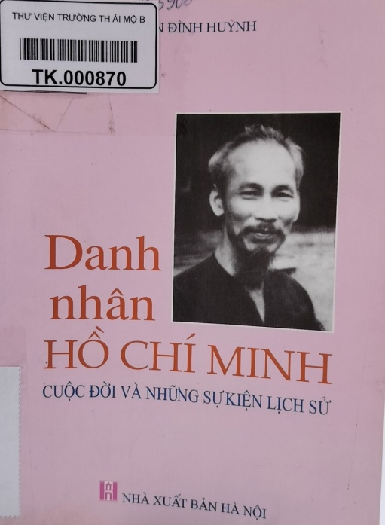
Kính thưa các thầy, cô giáo cùng toàn thể các em học sinh thân mến!
Đảng Cộng sản Việt Nam do Chủ tịch Hồ Chí Minh vĩ đại sáng lập và rèn luyện, lấy chủ nghĩa Mác-Lênin và tư tưởng Hồ Chí Minh làm nền tảng, đã lãnh đạo nhân dân ta giương cao ngọn cờ cách mạng, vượt qua muôn vàn khó khăn, thử thách, làm nên những thành tựu vĩ đại, đưa cách mạng Việt Nam đi từ thắng lợi này đến thắng lợi khác, đó là Thắng lợi của Cách mạng tháng Tám năm 1945, thành lập nên nước Việt Nam Dân chủ Cộng hòa, mở ra kỷ nguyên mới - kỷ nguyên độc lập dân tộc gắn liền với chủ nghĩa xã hội. Tiếp đến là thắng lợi của các cuộc kháng chiến “lừng lẫy năm châu, chấn động địa cầu” ở Điện Biên Phủ và Đại thắng Mùa xuân năm 1975, thu non sông về một mối, đưa cả nước đi lên chủ nghĩa xã hội, góp phần quan trọng vào cuộc đấu tranh của nhân dân thế giới vì hòa bình, độc lập dân tộc, dân chủ và tiến bộ xã hội.
Hôm nay, nhân kỉ niệm 94 năm ngày thành lập Đảng Cộng sản Việt Nam, thư viện Trường Tiểu học Ái Mộ B xin gửi đến quý thầy cô giáo và các em học sinh cuốn sách: “Danh nhân Hồ Chí Minh – cuộc đời và những sự kiện lịch sử” của tác giả Trần Đình Huỳnh, do nhà xuất bản Hà Nội ấn hành năm 2013, với độ dày 327 trang. Sách được thiết kế trên khổ 13x19cm với 5000 bản in. Cuốn sách được chia làm VII phần, trong đó tác giả dành riêng phần IV với tiêu đề “Nguyễn Ái Quốc - 10 năm hoạt động sôi nổi, gian khó, dũng cảm và sáng tạo với tư cách là một chiến sĩ quốc tế và người sáng lập ra Đảng Cộng sản Việt Nam (1921 – 1930)”, ghi lại những dấu ấn lịch sử không thể phải mờ trong cuộc đời hoạt động cách mạng của Người, mà điểm nhấn là việc thống nhất các tổ chức Đảng thành Đảng Cộng sản Việt Nam. Sự ra đời của Đảng Cộng sản Việt Nam là một bước ngoặt lịch sử vĩ đại, chấm dứt thời kì khủng hoảng về đường lối cứu nước. Từ đây, dưới sự lãnh đạo của Đảng và Bác Hồ, mọi người dân Việt Nam tin tưởng chung sức, đồng lòng, quy tụ dưới ngọn cờ quyết chiến, quyết thắng của Đảng, làm nên những thắng lợi vĩ đại ở thế kỉ XX.
Thầy cô và các en học sinh thân mến! Cuốn sách “Danh nhân Hồ Chí Minh – cuộc đời và những sự kiện lịch sử” tuy chỉ dành một phần nhỏ để nói về sự ra đời của Đảng, nhưng ẩn đằng sau nó là sự lãnh đạo xuyên suốt của Đảng Cộng sản Việt Nam và Bác Hồ kính yêu, giữ vị trí và vai trò quan trọng làm nên thắng lợi của cách mạng Việt Nam qua các thời kỳ lịch sử, góp phần tuyên truyền, giáo dục lòng yêu nước, truyền thống cách mạng, khơi dậy niềm tự hào, ý thức tự lực, tự cường của dân tộc trong mỗi học sinh. Để tìm hiểu kỹ hơn về cuộc đời và những sự kiện lịch sử gắn liền với tên tuổi của Chủ tịch Hồ Chí Minh mời thầy cô và các em hãy tìm đọc cuốn “Danh nhân Hồ Chí Minh – cuộc đời và những sự kiện lịch sử” của tác giả Trần Đình Huỳnh qua các phương tiện thông tin đại chúng hoặc qua tủ sách Lịch sử - Danh nhân trong thư viện trường nhé. Trân trọng giới thiệu!

Tác giả: NVTV Lưu Thùy Linh

